Дошкільний навчальний заклад ( ясла- садок) №1 «Дзвіночок»
Комунальної власності Сарненської міської ради

Консультація для батьків

Про користь чарівної казки

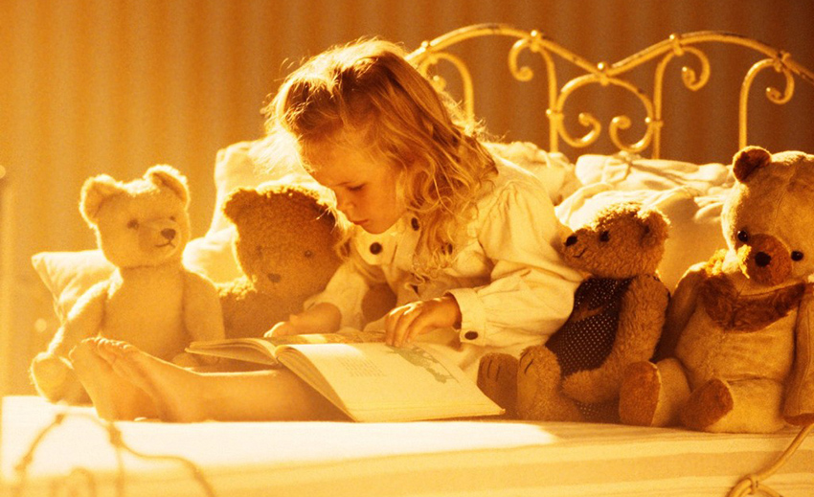

Підготувала і провела
вихователь- методист:
Птуха О.М.

м.Сарни – 2019р.

Значення казок у вихованні дітей важко переоцінити. Накопичуючи у собі мудрість колишніх поколінь, вони мають справді чарівну силу: навчальну, розвивальну, творчу. Варто відзначити, що казки впливають на формування мислення дитини, на її поведінку протягом усього дитинства з перших днів життя. Спочатку діти вбирають інформацію про найпростіші цінності й поняття разом з материнськими піснями, віршиками, приповідками. Трохи пізніше, після двох років, починається справжнє виховання за допомогою казки. Психолого-педагогічні дослідження свідчать про те, що діти різного віку по-різному сприймають казку. Дошкільний вік (від 3 до 7 років) - це період активного становлення художнього сприйняття дитини.
Так, наприклад, в молодшому дошкільному віці (від 3 до 4 років) сприйняття казки та її розуміння безпосередньо залежать від особистого досвіду дитини, який у неї ще дуже обмежений. У центрі уваги дитини знаходиться головний герой. Дітей цікавить його зовнішність, дії, вчинки. Але оскільки самі діти найчастіше це уявити не можуть, то потребують унаочнення у вигляді ілюстрацій. Однією з особливостей дитячого сприйняття є те, що дитина бачить дії й вчинки персонажа, але не розуміє мотивів.
У середньому дошкільному віці (від 4 до 5 років) розширюється коло уявлень дитини, збагачується життєвий досвід, знання. У цьому віці інтенсивно розвивається уява і мова. Це сприяє формуванню вміння правильно оцінювати персонажів і події. Уже не обов'язково використання ілюстрації для кожного повороту подій у казці, але вони як і раніше мають позитивну функцію.

Існує кілька ключових моментів, що характеризують сприятливий вплив казок на дитину:

Казка - це інструмент ненав'язливого навчання

Не таємниця, що діти найкраще сприймають інформацію, подану в ігровій формі. Серйозне моралізаторство дорослих швидко стомлює малюків. У той же час за допомогою казкових героїв можна пояснити дітям всі ті ж самі істини, але зробити це у легкій, доступній для дитячого розуміння формі. Казки заслужено вважають найпотужнішим інструментом навчання дітей. А все тому, що вони дають так звані непрямі настанови. Діти мислять образами, їм набагато простіше уявити собі ситуацію з боку, де головними героями є казкові персонажі. Саме на прикладі героїв казок найкраще засвоюється важлива життєва інформація (наприклад, складно пояснити дитині, чому вона повинна ділитися іграшками з іншими, а от сказати, що він скнара з якої-небудь казки - відразу матиме результат, адже бути антигероєм дитині не захочеться).

Казки загартовують характер

У казках дуже яскраво прослідковуються різні протиставлення: хоробрість і боягузтво, багатство і бідність, працьовитість і лінь, кмітливість і дурість ... Поступово, без тиску з боку дорослих, діти вчаться відрізняти добро і зло, співпереживати позитивним героям, подумки проходити разом з ними через різні труднощі і випробування. «Казки не розповідають дітям про існування драконів. Діти вже знають, що дракони існують, - писав Г.К.Честерон. - Казки розповідають дітям, що драконів можна перемогти». Між іншим, той факт, що наприкінці казкових історій добро тріумфує над злом, є найважливішим чинником у вихованні дітей. Розуміючи цю просту відому всім з дитинства істину, дитина буде відчувати себе впевненішою і сміливішою, а життєві негаразди сприймати як щось природне. Це лише загартує характер і силу духу малюка.

Казки допомагають вчасно побачити психологічні проблеми

Виховне значення казок проявляється також у тому, що вони здатні впливати на формування особистих рис. У дитячому віці психіка ще нестабільна, межа між добром і злом злегка розмита. Тому батькам необхідно прислухатися до своїх дітей і слідкувати, яким казкам вони віддають перевагу. Можливо, що улюблені й не улюблені дитиною персонажі вказують на емоційні проблеми малюка, які назрівають. У цьому випадку за допомогою тієї ж казки можна трохи скорегувати розвиток дитячої психіки, направити її в правильне русло. Дуже важливо спільно обговорювати прочитане, звертати увагу дитини на якісь ключові моменти, роз'яснювати незрозуміле.

Казка єднає

Крім того, що казка є ефективним засобом виховання дитини, здатним вирішувати безліч завдань, вона також об'єднує батьків та їхніх дітей, дає можливість просто приємно провести час і відпочити від метушні реального світу. У юному віці діти осмислено сприймають сюжет, встановлюють прості причинно-наслідкові зв'язки. Характеризуючи героя, найчастіше висловлюють правильні судження про їхні вчинки, опираючись при цьому на свої уявлення про норми поведінки та особистий досвід. Завдання батьків полягає в тому, щоб навчитися розуміти сенс казкових образів так, як це роблять діти.

